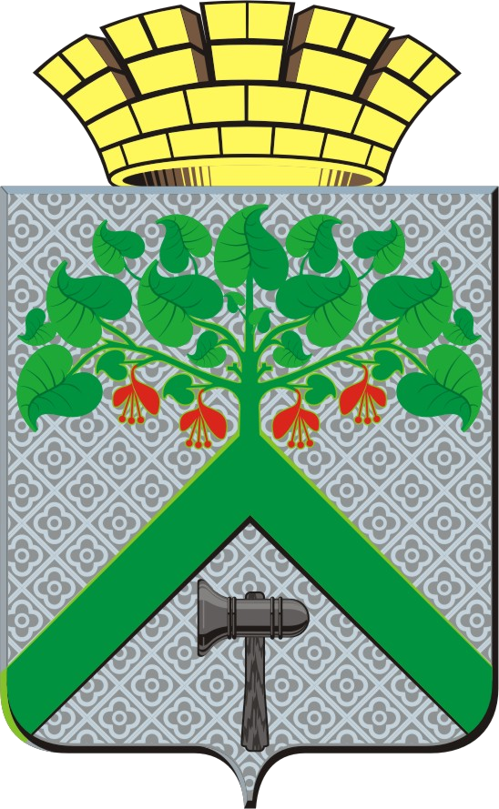

АДМИНИСТРАЦИЯ

ВЕРХНЕСАЛДИНСКОГО ГОРОДСКОГО ОКРУГА
ПОСТАНОВЛЕНИЕ
от_09.12.2021__ №__3158____
г. Верхняя Салда
О внесении изменений в состав территориальной трехсторонней комиссии по урегулированию социально-трудовых отношений в Верхнесалдинском городском округе, утвержденный постановлением администрации Верхнесалдинского городского округа от 11.10.2021 № 2623

Руководствуясь Уставом Верхнесалдинского городского округа, решением Думы городского округа от 30.01.2013 № 107 «Об утверждении Положения о муниципальных правовых актах Верхнесалдинского городского округа», в связи с кадровыми изменениями в администрации Верхнесалдинского городского округа
ПОСТАНОВЛЯЮ:
1. Внести в состав территориальной трехсторонней комиссии по урегулированию социально-трудовых отношений в Верхнесалдинском городском округе, утвержденный постановлением администрации Верхнесалдинского городского округа от 11.10.2021 № 2623 «О создании территориальной трехсторонней комиссии по урегулированию социально-трудовых отношений в Верхнесалдинском городском округе» (далее - Состав комиссии) следующие изменения:
1) вывести из Состава комиссии Вербах Е.С.;
2) ввести в Состав комиссии от администрации Верхнесалдинского городского округа Полякову Светлану Владимировну начальника отдела по социальной сфере и культуре.
2. Настоящее постановление вступает в силу с момента его подписания.
3. Настоящее постановление опубликовать в официальном печатном издании «Салдинская газета» и разместить на официальном сайте Верхнесалдинского городского округа http://v-salda.ru.
4. Контроль за исполнением настоящего постановления оставляю за собой.

Глава Верхнесалдинского городского округа К.Н. Носков

